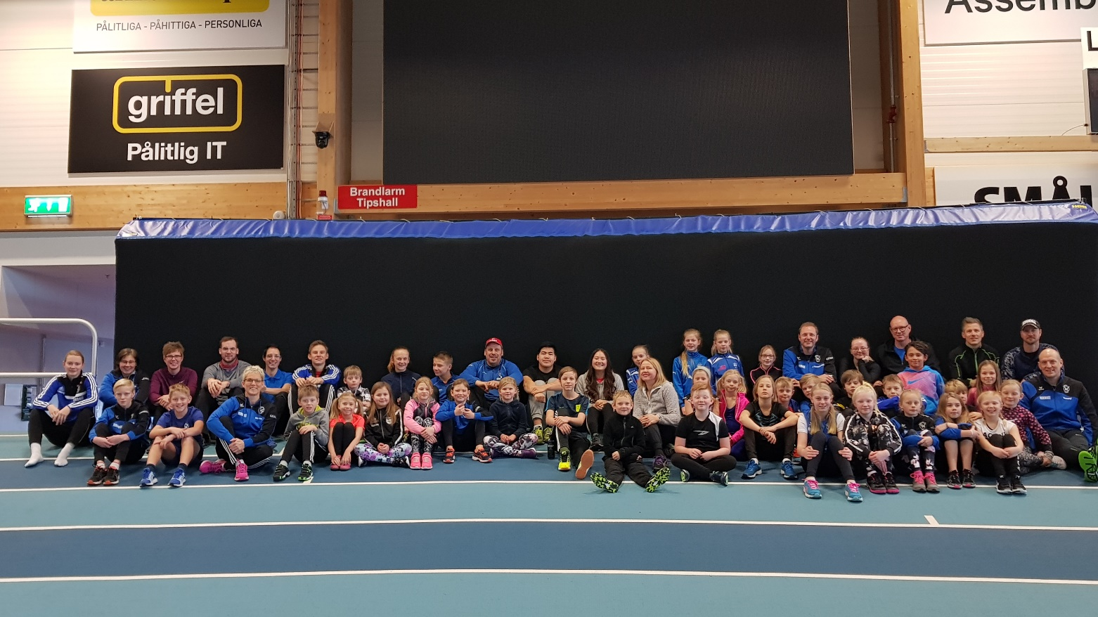

Välkomna till Wärnamo Sportklubb

Information till föräldrar
Föreningen:
Wärnamo Sportklubb bildades 1940 och har ca 225 medlemmar. Vi har ca 115 aktiva barn, ungdomar och veteraner i våra träningsgrupper. Vi har också träningsgrupper för funktionshindrade barn/ungdomar och vuxna. WSKs organisation består av en huvudstyrelse samt ett antal arbetsgrupper som beskrivs på sida 7.
Vision:
Förenings strävan är att främja ungdomarnas mentala och fysiska hälsa och därmed skapa ett livslångt intresse för en aktiv livsstil.
Värdegrund:
WSK vill ge alla som önskar, möjligheten att träna friidrott utifrån
-sina egna förutsättningar och ambitioner.
-vill att alla medlemmar även skall utvecklas som människor
-vi tar avstånd från all form av kränkande behandling
Förväntningar på föräldrar
Vår förening bygger helt på ideellt arbete. Vi får vår ekonomi att gå runt på ideellt arbete, sponsring, betalande medlemmar samt statliga och kommunala bidrag. Därför förväntar vi oss att en förälder i varje familj ställer upp ett par gånger per år i föreningens aktiviteter ex. speciella arrangemang som anordnas och på våra egna tävlingar (ca 10-15 timmar /år), säljer 5 st lotter i WSK reselotteri som är vår största inkomstkälla samt ingår i en av föreningens arbetsgrupper. Se beskrivning av arbetsgrupper på sid 7.
Utan er hjälp är det omöjligt att driva föreningen framåt. De aktiviteter som Ni deltar i noterar vi, så att alla deltar i klubbens arbete. Föreningens målsättning är att det ska finnas en trevlig gemenskap i föreningen där alla ska känner sig välkomna.
Vi har vår klubblokal på Skolgatan (Länsförsäkringarhuset) där finns föreningens historia från år 1940 och framåt, kontakta respektive tränare för ett besök där.
Vår målsättning är att göra allt för att era barn/ungdomar skall trivas hos oss och utvecklas efter sina egna förutsättningar och ambitioner
Detta var en kort presentation av vår förening mer information finns på vår hemsida www.warnamosk.se där det går att läsa om träningstider, aktuella händelser och våra policydokument mm.
Har ni några frågor så är ni välkomna att höra av Er antingen till respektive tränare eller till ordförande Arnold Gustavsson telefon 0705811231 eller mail@warnamosk.se
Varmt välkomna till Wärnamo Sportklubb önskar styrelsen och vårt tränarteam
WSK:s medlemsavgifter:
Medlemsavgift grund 250kr
Tillägg träningsavgift aktiva 10 år och yngre 150kr Tillägg träningsavgift aktiva 11 år och äldre 250kr
Familjemedlemskap ej aktiva 500kr
Maxavgift familjemedlemsskap aktiva 1000kr
WSK har valt att hålla låga medlems- och träningsavgifter samt att betala startavgifter till tävlingar för våra aktiva så att alla ges möjlighet att vara med i föreningen och att tävla. Istället har vi valt att lägga ansvaret på föräldrarna att sälja 5 st reselotter i WSKs årliga reselotteri.
Debitering av medlems- och träningsavgifter sker i januari månad och för nya medlemmar som tillkommer under året sker debitering i april och augusti. Klubbens bankgiro 5519-3940.

Information om träningsgrupper
WSK består av nedan träningsgrupper som i huvudsak är indelade efter ålder.
Träning:
Vi tränar inomhus på vintern i kommunens sporthallar och på sommaren är vi på vår huvudarena Finnvedsvallen.
Tävlingsverksamhet:
Vilka tävlingar som Ni ska vara med i bestäms i samråd med tränarna i Era respektive träningsgrupper. Föreningen står för startavgifter dock inte eventuella efteranmälningsavgifter som debiteras.

Tävlingskläder/träningskläder
Bekostas av de aktive dock sker gemensamma inköp av föreningen.

Policy för Aktiva
Reviderad 20171108
Föreningens ställer upp med:
- Ex antal träningar (olika för varje grupp)
- Fri anmälningsavgift till de tävlingar som ingår i tävlingsplanering. Önskar
den aktive att delta vid tävlingar som inte ingår i tävlingsplaneringen kan
anmälningsavgift betalas av klubben förutsatt att diskussion sker i förväg.
- Den extra avgiften vid efteranmälan står den aktive för om inte misstag
begåtts, utebliven start utan giltig orsak och som inte meddelats i förväg
får den aktive betala tillbaka hela startavgiften för.
Reseersättning utgår vid vissa tävlingar se klubbens policy på hemsidan.
- Möjlighet att få åka till träningsläger, om respektive träningskrav är
uppfyllda. Möjlighet till individuellt baserat tränings- och tävlingsupplägg,
om parterna är eniga om behovet.

De aktiva ställer upp på:
- WSK friidrotts värdegrund
- Att man bär WSK:s tävlingsdress vid tävlingar
- Att ställa upp i serielag/Lag DM om man blir uttagen ej tillåtet att tävla i andra
tävlingar samma dag (endast sjukdom eller skada godkänns)
- Att ställa upp i och förbereda sig väl inför mästerskap (DM,GM,SM) om
respektive tränare anser att man är kvalificerad.
-För uppföljningsträffar ska man ha nått en högre nivå i träningen och det är
tränaren som erbjuder den aktive att åka.
-Träningsläger utomlands eller i Sverige gäller att man tränar regelbundet och
uppnått en viss resultatnivå.
-Att man ställer upp i vissa aktiviteter som klubben arrangerar för att ekonomin
skall gå ihop.
-Att vi förutom träning skall ha roligt tillsammans.

Arbetsgrupper samt beskrivning av arbetsuppgifter i respektive grupp
- Marknad/sponsringsgrupp: Leta sponsorer, ta fram sponsoravtal och ansvara för reselotter.
- Friidrottsgrupp: Sköta träning, tävlingsplanering externa tävlingar och rapportering av tävlingsresultat. Planera lägerdagar och träningsläger.
- Arrangemangs/trivselgrupp: Planera olika aktiviteter som karnevalen, Nationaldagen, trivselaktiviteter, friidrottsskola, och göra klubblokalen trivsam.
- Tävlingsgrupp: Arbeta med planering och genomförande av våra egna tävlingar, söka sanktionering av våra tävlingar sköta sekretariat och vara grenledare mm. Sköta kiosk i samband med tävlingar.
- Materialgrupp: Sköta utprovning av träningskläder och tävlingskläder mm. samt sköta beställningar och kontakt med CC sport.
- Resursgrupp: Sköta WSKs statistik, uppdatera hemsida med klubbrekord och WSK-spelsrekord mm.

